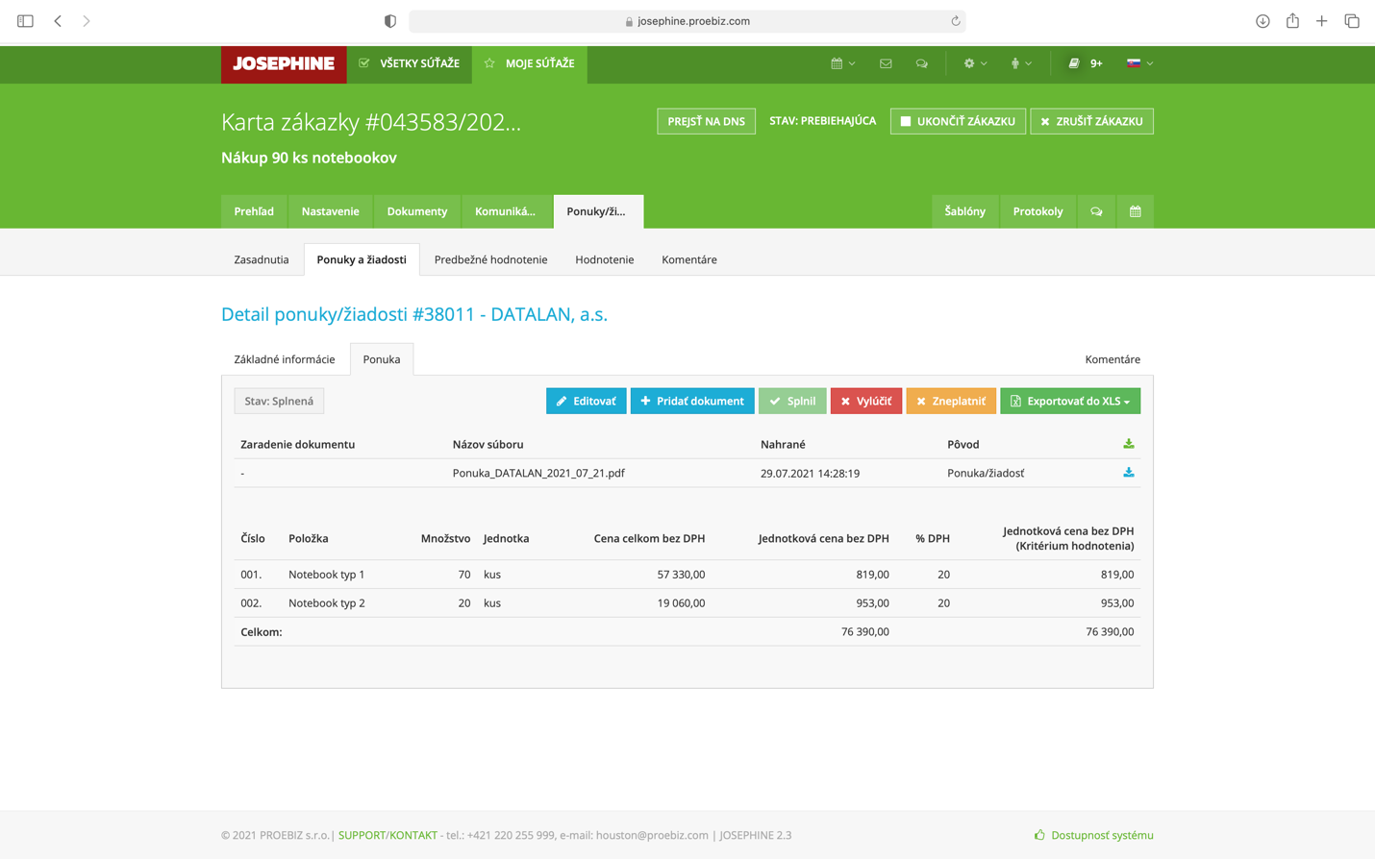

Uchádzač do systému JOSEPHINE predložil ponuku vypracovanú na predmet zákazky „Informačná a kancelárska technika.“ Predmetné verejné obstarávanie vyhlásil verejný obstarávateľ Prešovská univerzita v Prešove – Rektorát zverejnením oznámenia o vyhlásení verejného obstarávania vo Vestníku verejného obstarávania č. 145/2021 dňa 22.06.2021 pod značkou 3008 – MST. Túto ponuku nebude verejný obstarávateľ zverejňovať, pretože sa netýka predmetu zákazky „Nákup 90ks notebookov.“

